Nume ........................................................................ Data ....................................................................
Evaluare
Comunicare în limba română
Fisă de lucru adaptată

- Îcercuiește literele A cu roșu și litera M cu verde de cate ori o gasești în tabelul de mai jos.
A s V d R a M
O V b A c
M m f G A T n
S h K a o R M A N
B t a B A e E M m

- Unește piesele de puzzle pentru a obține trei cuvinte. Scrie aceste cuvinte în casetele alăturate.



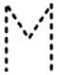


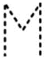






Încercuiește, in casete, silabele fiecărui cuvânt și scrie numărul acestora pe stelute.
- Scrie în casetă numele fiecărei fetițe.
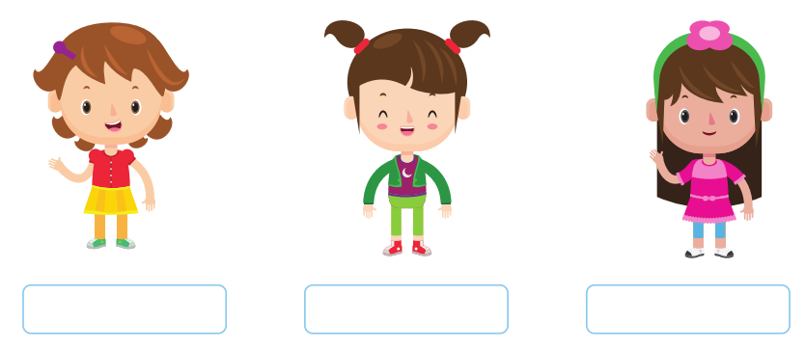
- Scrie literele A și M
